

**Председатель 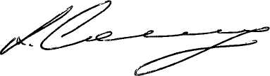 А.В.Соколов**

**Ярославская областная организация**

**Общероссийского Профсоюза образования**

**Ярославль, 2023**

**СВИДЕТЕЛЬСВО**

**УЧАСТНИКА**

**ДИСТАНЦИОННОГО ПРОФСОЮЗНОГО ФОТОКОНКУРСА**

**«ПРОФЕССИЯ В ЛИЦАХ»**

**______________________**

**_______________________**